CAMARA DE REPRESENTANTES
COMISION TERCERA CONSTITUCIONAL PERMANENTE
(ASUNTOS ECONOMICOS)
SESIÓN FORMAL VIRTUAL

LEGISLATURA 2020– 2021
(Del 20 de julio de 2020 al 20 de junio de 2021)

ORDEN DEL DIA

De la Sesión formal virtual del día miércoles 22 de julio de 2020
HORA: 11:00 a.m.

Conforme a los dispuesto en la Resolución N° 1125 del 17 de julio de 2020, por medio de la cual se adiciona a la Resolución N°0777 del 6 de abril de 2020, en el sentido de permitir que se lleven a cabo elecciones de orden interno, cuando por razones de Emergencia Sanitaria, el ejercicio de las funciones de la Cámara de Representantes de forma física signifique grave riesgo para la salud o la vida de los congresistas, funcionarios y trabajadores de la Corporación.

I
LLAMADO A LISTA Y VERIFICACIÓN DEL QUÓRUM

II
POSTULACIÓN, ELECCIÓN Y POSESIÓN DEL PRESIDENTE DE LA COMISIÓN TERCERA CONSTITUCIONAL PERMANENTE, PARA EL PERÍODO COMPRENDIDO ENTRE EL 20 DE JULIO DE 2020 y EL 20 DE JULIO DE 2021.

III
POSTULACIÓN, ELECCIÓN Y POSESIÓN DEL VICEPRESIDENTE DE LA COMISIÓN TERCERA CONSTITUCIONAL PERMANENTE, PARA EL PERÍODO COMPRENDIDO ENTRE EL 20 DE JULIO DE 2020 y EL 20 DE JULIO DE 2021.

IV
LO QUE PROPONGAN LOS HONORABLES REPRESENTANTES A LA CÁMARA

JOHN JAIRO ROLDÁN AVENDAÑO
Presidente

JHON JAIRO BERRÍO LÓPEZ
Vicepresidente

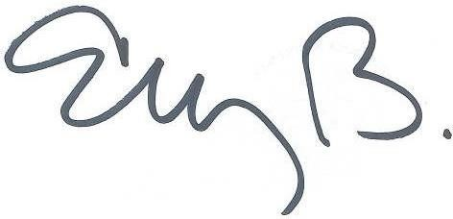
ELIZABETH MARTÍNEZ BARRERA
Secretaria General

